Задание на 02.11.2024
- Ознакомиться с материалами на тему: «Разрезы»
- Выполнить тест «Разрезы»
- Отправить ответы на тест в виде фото на электронный адрес: a-menshikh@list.ru до 16:00 часов 02.11.2024г.
Разрезы
1. Какое изображение называют разрезом?
А. изображение предмета, мысленно рассеченного плоскостью. На разрезе показывается то, что попало в секущую плоскость, и то, что расположено за ней;
В. изображение фигуры, полученной при мысленном рассечении предмета секущей плоскостью. На разрезе показывается только то, что попало в секущую плоскость;
С. изображение фигуры, полученной при мысленном рассечении предмета секущей плоскостью. На разрезе показывается то, что попало в секущую плоскость, и то, что расположено за ней.
2. Если секущая плоскость параллельна фронтальной плоскости проекций, разрез называется
А. фронтальным; В. горизонтальным; С. профильным; D. фронтально-профильным.
3. Разрез, расположенный на месте вида слева, называется
А. фронтальным; В. горизонтальным; С. профильным; D. местным
4. В каком случае разрезы не обозначаются?
А. если секущая плоскость параллельна плоскости проекций;
В. если секущая плоскость совпадает с плоскостью симметрии детали;
С. если разрез расположен на продолжении секущей плоскости;
D. если разрез расположен на месте вида.
5. Под каким углом к горизонтальной линии выполняется штриховка на разрезе детали, изготовленной из металла или сплава?
А. 30^{о}; В. 45^{о}; С. 60^{о}; D. любым
6. В каком случае при выполнении разреза целесообразно соединить половину вида с половиной разреза?
А. если вид и разрез детали – симметричные фигуры;
В. если вид и разрез детали не симметричны;
С. если внешнее ребро детали совпадает с ее осью симметрии;
D. в любом из перечисленных случаев.
7. С какой стороны от вертикальной оси симметрии располагается разрез?
А. слева; В. справа; С. с любой.
8. Какая линия служит границей соединения половины вида с половиной разреза?
А. сплошная тонкая; В. штрихпунктирная тонкая; С. штриховая; D. волнистая.
9. В каком случае при выполнении разреза соединяют большую часть вида с меньшей частью разреза?
А. если вид и разрез детали не симметричны;
В. если ребро внутренней поверхности детали совпадает с ее осью симметрии;
С. если внешнее ребро детали совпадает с ее осью симметрии;
D. в любом из перечисленных случаев.
10. Какая линия служит границей соединения части вида с частью разреза?
А. сплошная тонкая; В. штрихпунктирная тонкая; С. штриховая; D. волнистая.
11. В каких случаях применяют местный разрез?
А. когда возникает необходимость четко раскрыть поперечное строение детали, ее геометрическую форму или форму ее частей;
В. когда необходимо выявить внутреннее строения детали;
С. когда необходимо раскрыть конструкцию отдельного элемента детали в конкретном месте;
D. в любом случае.
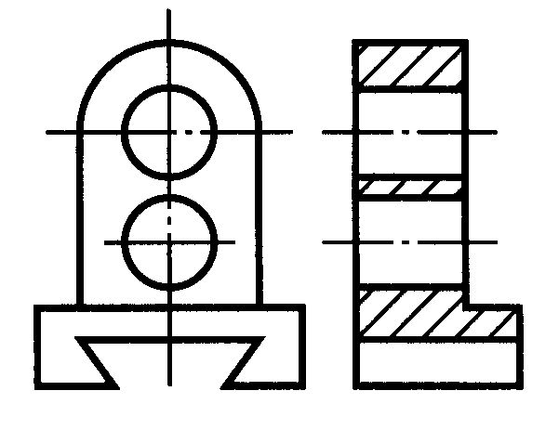
12. Как называется данный разрез?
А. фронтальный;
В. горизонтальный;
С. профильный.

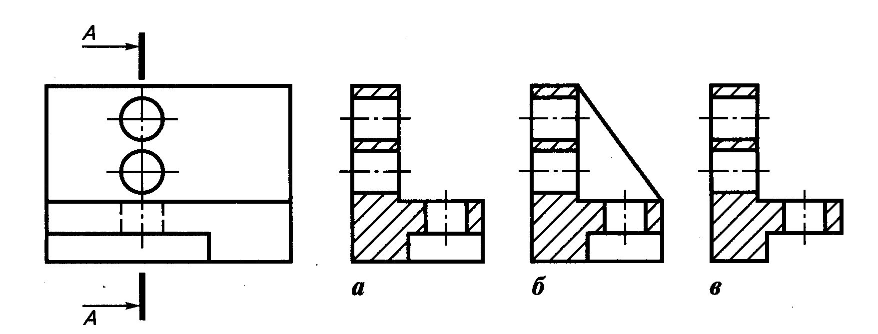
13. На каком рисунке разрез выполнен правильно?

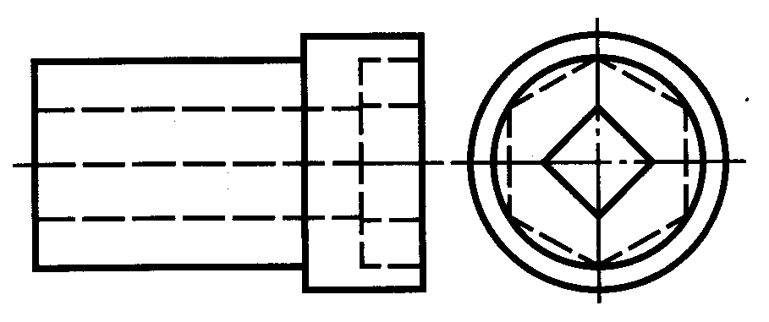
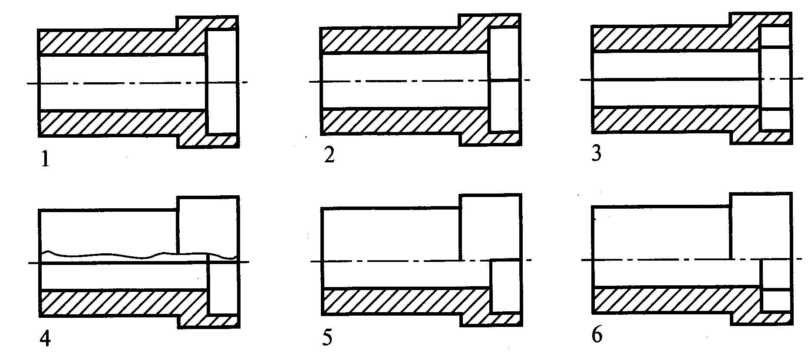
14. Какое изображение соответствует фронтальному разрезу детали?

